Министерство образования Московской области
Государственное образовательное учреждение высшего образования Московской области
«Государственный гуманитарно-технологический университет»

Промышленно-экономический колледж ГГТУ

КУРСОВОЙ ПРОЕКТ

Создание веб-платформы для инвентаризации и обслуживания компьютерной техники

МДК 01.01 Разработка программных модулей

Выполнил:
Миличков Александр Дмитриевич

студент группы ИСП.23А

09.02.07 Информационные системы и программирование____________________

очной формы обучения__________________

Руководитель:
Климов Александр Андреевич
преподаватель ПЭК ГГТУ
Оценка
_________/________________________/

Подпись руководителя
__________________________________

СОДЕРЖАНИЕ
ВВЕДЕНИЕ 3
Глава 1. Исследовательская часть. 4
1.1 Анализ предметной области 4
1.2 Сравнение вариантов автоматизации 4
1.3 Функциональные и нефункциональные требования 5
1.4 Выбор технологий и инструментов 6
1.5 Планирование разработки 7
Глава 2. Практическая часть. 8
2.1 Архитектура и контракты модулей 8
2.2 Проектирование базы данных 9
2.3 Реализация алгоритмов программных модулей 11
2.4 Пользовательский интерфейс 12
2.5 Защита данных и обработка ошибок 13
2.6 Тестирование программных модулей 14
2.7 Развёртывание и эксплуатация 15
ЗАКЛЮЧЕНИЕ 16
СПИСОК ИСПОЛЬЗОВАННЫХ ИСТОЧНИКОВ 17
Приложение 1. 19
Приложение 2. 20

ВВЕДЕНИЕ
Автоматизация инвентаризации и обслуживания компьютерной техники требует согласованной обработки данных и понятного порядка действий пользователей. Разрозненные записи затрудняют поиск и контроль изменений. Актуальность темы определяется необходимостью единой информационной системы, сокращающей повторный ввод и ошибки учёта.
Выбор темы связан с возможностью объединить регистрацию данных, их обработку и получение результатов в одном приложении. Практическая значимость состоит в упорядочении работы пользователей и сохранении связанных сведений. Рассматривается учебная модель; контрольные данные используются для демонстрации разработки и проверки модулей.
Цель курсового проекта — разработка модели информационной системы для инвентаризации и обслуживания компьютерной техники. Объект исследования — соответствующий процесс учёта. Предмет исследования — программные модули регистрации, изменения, поиска и проверки данных.
Задачи проекта: проанализировать предметную область; сформировать требования; сравнить средства разработки; спроектировать базу данных; описать алгоритмы и интерфейс; подготовить контрольные сценарии и сформулировать выводы. Для решения выбраны Laravel, React и MySQL.
Методы исследования: анализ процессов и документации, сравнение технологий, моделирование данных, декомпозиция функций и проектирование тестовых сценариев. Основное внимание уделено целостности записей, разделению прав и обработке ошибочного ввода.
Проект включает введение, исследовательскую и практическую главы, заключение, список использованных источников и приложения. Первая глава обосновывает требования и выбор технологий; вторая раскрывает данные, модули, интерфейс и проверку. Использовано 15 официальных электронных источников. В приложениях приведены фрагменты кода и инструкция пользователя.

Глава 1. Исследовательская часть.

1.1 Анализ предметной области
Объект учёта — отдельное физическое устройство: системный блок, ноутбук, монитор или периферийное оборудование. Инвентарный номер идентифицирует запись внутри организации, серийный номер относится к изготовителю. Эти реквизиты не подменяют друг друга. Сотрудник может использовать несколько устройств, а устройство имеет одно текущее размещение.
Процесс начинается с поступления техники. Администратор регистрирует карточку, указывает категорию, модель и расположение. При передаче оборудования другому подразделению сохраняется история перемещения. При неисправности создаётся заявка; инженер диагностирует проблему, фиксирует выполненные действия и передаёт заявку на подтверждение результата.
Недостатки разрозненного учёта: отсутствие контроля дубликатов, неодинаковые названия помещений и невозможность восстановить последовательность действий. Для устранения этих причин выделяются справочники подразделений и категорий, вводится уникальность инвентарного номера и сохраняется журнал операций.

1.2 Сравнение вариантов автоматизации
Таблица 1.
Сравнение подходов.
Критерий | Таблица | Готовый сервис | Своя платформа
Доступ | Общий файл | Через сервис | Через браузер
Разделение ролей | Ограниченно | Зависит от продукта | Три роли
Продолжение таблицы 1.
Критерий | Таблица | Готовый сервис | Своя платформа
История ремонта | Отдельный журнал | Зависит от настройки | В карточке устройства
Дубликаты | Ручная проверка | Зависит от настройки | Уникальный индекс
Изменение процесса | Ручная переработка | В пределах продукта | Изменение модулей
Электронная таблица подходит для небольшого реестра, если изменения выполняет один ответственный. При совместной работе дополнительно требуются права, журналирование и контроль связанных записей. Готовый сервис снижает объём начальной разработки, но требует согласования его модели с процессами организации. Своя платформа выбрана для демонстрации разработки взаимосвязанных программных модулей.

1.3 Функциональные и нефункциональные требования
Модуль авторизации определяет пользователя и его роль. Модуль оборудования поддерживает создание карточки, поиск, фильтрацию, изменение расположения и архивирование. Модуль обслуживания обеспечивает создание заявки, назначение инженера и хранение истории. Модуль отчётов формирует выборки по подразделению, категории и состоянию техники.
Таблица 2.
Требования и критерии проверки.
Код | Требование | Проверяемый результат
ФТ-01 | Уникальный номер | Повторный номер отклонён
ФТ-02 | Права по роли | Сотрудник не меняет справочники
ФТ-03 | История заявки | Сохранены автор и переход
ФТ-04 | Поиск техники | Найдена нужная карточка
ФТ-05 | Экспорт отчёта | Состав строк соответствует фильтрам
НФТ-01 | Проверка данных | Ошибка связана с полем
НФТ-02 | Согласованное сохранение | Карточка и журнал обновлены вместе
Для учебной конфигурации задаётся реестр из 1000 карточек и 10 одновременных пользователей. Целевое время формирования списка — до двух секунд в локальной сети. Это критерий для нагрузочной проверки, а не результат измерения. Проверка данных на сервере обязательна независимо от проверки в браузере.
Удалённое включение компьютеров, выполнение системных команд и мониторинг загрузки процессора находятся за границами проекта. Платформа хранит учётные сведения и заявки. Это ограничение позволяет завершить основные модули без разработки агента на каждой рабочей станции.

1.4 Выбор технологий и инструментов
Для серверной части выбран Laravel на PHP. Сервер отвечает за маршруты, проверку входных данных, бизнес-правила и обращение к базе. Разрешения проверяются отдельно от входа в систему: действующая сессия сама по себе не даёт права менять чужие заявки. [1]
Клиентская часть проектируется на React. Интерфейс разделяется на список оборудования, форму карточки, список заявок и фильтры. Компоненты получают данные и обработчики событий, а состояние формы определяет отображаемые значения и сообщения. [13]
Для хранения данных используется MySQL, поддерживающая реляционные таблицы и ограничения целостности. phpMyAdmin применяется для администрирования базы; это не СУБД и не посредник в пользовательских запросах. Laravel обращается к MySQL через собственный слой доступа. [12]
Инструменты разработки включают редактор кода, Composer, npm и систему контроля версий. Параметры подключения отделяются от исходного кода. Учебный стенд содержит веб-сервер, среду исполнения PHP, MySQL и браузер. Версии зависимостей закрепляются файлами блокировки при подготовке стенда.

1.5 Планирование разработки
Таблица 3.
Этапы проекта.
Этап | Результат | Условие завершения
Анализ | Роли и процессы | Согласованы границы
Проектирование | Схема и контракты API | Определены данные функций
Реестр | Карточка и список | Выполняются ФТ-01, ФТ-04
Обслуживание | Заявки и история | Выполняются ФТ-02, ФТ-03
Отчёты | Фильтры и экспорт | Выполняется ФТ-05
Проверка | Протокол сценариев | Нет необработанных ошибок
Разработка заявок следует за реестром, поскольку обращение ссылается на существующее устройство. Интерфейс и сервер согласуются по контракту данных. После изменения схемы повторно проверяются сохранение карточки, просмотр истории и отчёт. Результатом исследовательской части являются требования и выбранные средства их реализации.

Глава 2. Практическая часть.

2.1 Архитектура и контракты модулей
Архитектура включает клиент React, сервер Laravel и базу MySQL. Клиент отправляет HTTP-запрос, сервер проверяет сессию и разрешения, затем вызывает сервис предметной области. Сервис выполняет операцию через модели и возвращает результат. Клиент получает JSON и обновляет представление без прямого доступа к базе.
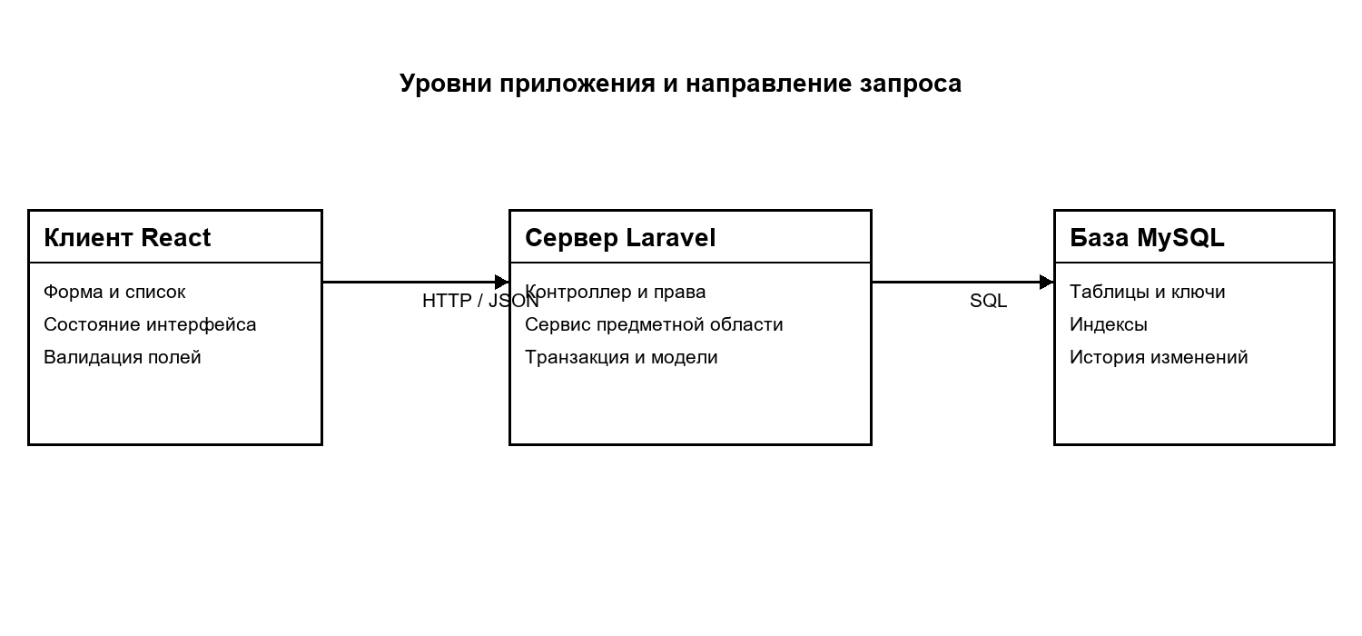
Рисунок 1. - Архитектура приложения.
Выделены EquipmentService, TicketService и ReportService. Контроллер оборудования проверяет структуру запроса, EquipmentService управляет карточкой и журналом, а модель описывает обращение к таблице. Правила в сервисе повторно используются при создании карточки из формы и при импорте. [4]
TicketService проверяет наличие устройства и доступ заявителя, сохраняет обращение и первое событие истории. Операция выполняется в транзакции. Если событие записать не удалось, заявка также не сохраняется. Интерфейс получает успешный ответ только после завершения всей операции. [2]
Таблица 4.
Контракты основных операций.
Маршрут | Вход | Ответ
GET /api/equipment | Фильтры, страница | Список и пагинация
POST /api/equipment | Номер, модель, отдел | 201: создано; 422: ошибка
PATCH /api/equipment/{id} | Поля и версия | 200: сохранено; 409: конфликт
POST /api/tickets | Устройство, описание | 201: создано
PATCH /api/tickets/{id}/status | Статус, комментарий | 200: сохранено; 403: запрет
GET /api/reports/equipment | Фильтры, формат | Отчёт по разрешённым данным
Контракт HTTP различает успешное создание объекта кодом 201, запрет доступа кодом 403 и конфликт состояния кодом 409. Ошибка проверки содержимого запроса обозначается кодом 422. Клиент обрабатывает код ответа отдельно от текста сообщения. [8]

2.2 Проектирование базы данных
Схема включает восемь сущностей: departments, users, categories, equipment, tickets, ticket_events, movements и service_records.
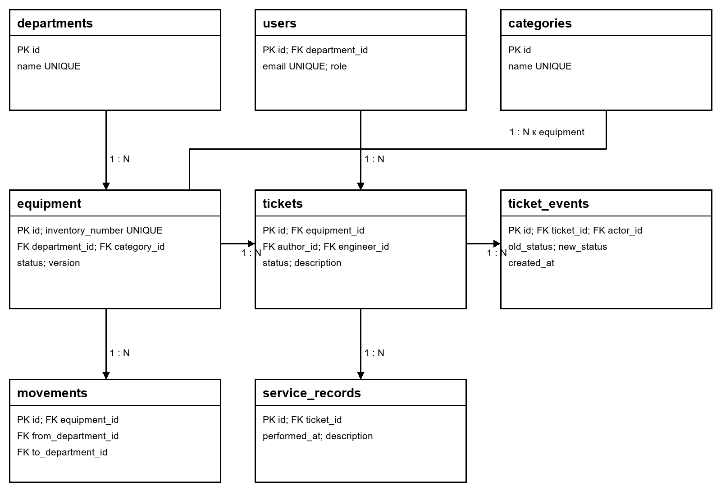
Рисунок 2. - Схема связей сущностей.
Первичные ключи идентифицируют записи. Внешние ключи связывают устройство с категорией и подразделением, заявку — с устройством и пользователями, событие — с заявкой и автором действия. [10]
Схема связей показывает общую организацию данных, а состав записей уточняется на уровне полей. Для каждой сущности ниже перечислены основные атрибуты и ограничения, по которым проверяется корректность сохраняемых значений.
Таблица 5.
Сущности и ограничения.
Таблица | Основные поля | Ограничения
departments | id, name | PK id; UNIQUE name
users | id, department_id, email, role | PK id; UNIQUE email; FK отдела
categories | id, name | PK id; UNIQUE name
equipment | id, inventory_number, category_id, department_id, status, version | PK id; UNIQUE номера; FK справочников
tickets | id, equipment_id, author_id, engineer_id, status | PK id; FK устройства и пользователей
ticket_events | id, ticket_id, actor_id, old_status, new_status, created_at | PK id; FK заявки и автора
movements | id, equipment_id, from_department_id, to_department_id | PK id; FK устройства и отделов
service_records | id, ticket_id, performed_at, description | PK id; FK заявки
Связи departments–equipment и equipment–tickets имеют тип «один ко многим». У обращения может быть несколько событий изменения статуса. engineer_id остаётся NULL до назначения исполнителя; это состояние процесса, а не пропущенная обязательная информация. Назначать пользователем заявки произвольный идентификатор из формы запрещено: автор определяется сессией.
Нормализация выполняется до третьей нормальной формы. Для первой нормальной формы значения делаются атомарными: перечень ремонтов не хранится строкой в карточке. Для второй реквизиты зависят от ключа своей таблицы. Для третьей названия категорий и подразделений выносятся в справочники. Изменение имени отдела затрагивает одну запись.
Уникальный индекс inventory_number запрещает повторную регистрацию номера. Составные индексы equipment(department_id, status) и tickets(engineer_id, status) поддерживают типовые фильтры. Устройство с историей архивируется; каскадное удаление событий обслуживания не применяется, чтобы сохранить последовательность действий.

2.3 Реализация алгоритмов программных модулей
Создание карточки включает нормализацию номера, проверку обязательных полей, проверку прав, сохранение и регистрацию события. Пробелы по краям удаляются, регистр номера приводится к единому виду. Предварительный поиск дубликата улучшает сообщение, однако окончательную защиту при одновременных запросах обеспечивает UNIQUE. [7]
Для редактирования применяется поле version. Клиент передаёт версию, полученную при открытии карточки. Сервер изменяет строку только при совпадении версии, затем увеличивает её значение. Если другой сотрудник уже сохранил изменения, возвращается конфликт и предложение обновить карточку. Чужая правка не затирается молча.
Заявка проходит состояния «Новая», «Назначена», «В работе», «Ожидает подтверждения» и «Закрыта». Администратор назначает инженера, инженер фиксирует решение, заявитель подтверждает результат либо возвращает обращение в работу с комментарием. Каждый переход проверяется сервисом, независимо от наличия кнопки в интерфейсе.
Таблица 6.
Допустимые переходы.
Исходное состояние | Новое состояние | Роль
Новая | Назначена | Администратор
Назначена | В работе | Назначенный инженер
В работе | Ожидает подтверждения | Назначенный инженер
Ожидает подтверждения | Закрыта | Заявитель, администратор
Ожидает подтверждения | В работе | Заявитель с комментарием
Состояние и событие сохраняются в одной транзакции. При повторной команде старое состояние уже не совпадает с разрешённым исходным, поэтому второй переход не создаётся. Пример серверного метода дан в приложении 1. Блокировка строки предотвращает конкурирующие изменения одной заявки. [11]

2.4 Пользовательский интерфейс
Основная навигация включает «Оборудование», «Заявки», «Отчёты» и «Справочники». Последний раздел доступен администратору. Вверху страницы размещаются текущий пользователь и выход. Главная страница показывает открытые обращения и последние изменения реестра.
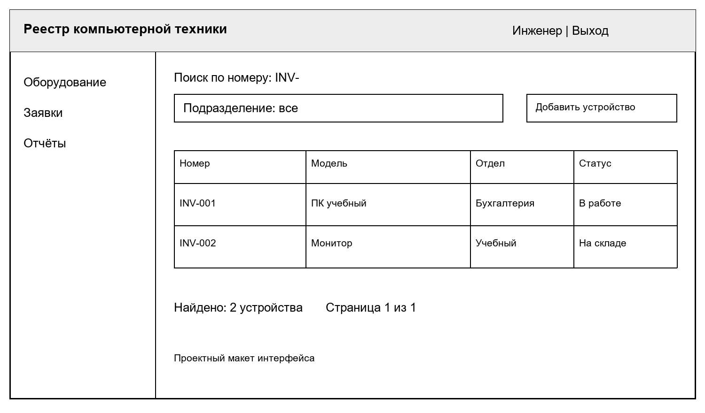
Рисунок 3. - Проектный макет реестра оборудования.
Список техники содержит номер, модель, подразделение и состояние. Фильтры применяются совместно; изменение условий возвращает пользователя на первую страницу. Пустая выборка сопровождается предложением сбросить фильтры. Форма сохраняет введённые значения после ошибки и показывает пояснение у проблемного поля.
Карточка заявки объединяет описание, устройство, исполнителя и историю. Перед передачей на подтверждение инженер заполняет выполненные действия. При сетевом сбое кнопка снова становится доступной, а сообщение предлагает повторить операцию. Статусы подписываются словами и не различаются только цветом.
Выбраны белый фон, тёмный текст и синий цвет основных действий. Поля имеют постоянные подписи. Порядок перехода клавишей Tab соответствует порядку заполнения. Скрытие недоступных команд упрощает интерфейс, но не заменяет серверную проверку прав.
Обработчик отправки формы связывает действие пользователя с проверкой данных и запросом к серверу. Во время выполнения отображается состояние ожидания; после ответа обработчик обновляет результат либо сообщения об ошибках. [14]
Состояние фильтров и страницы списка хранится в общем родительском компоненте. Дочерние элементы получают значения и обработчики, поэтому строка поиска, фильтры и список используют согласованные условия выборки. [15]

2.5 Защита данных и обработка ошибок
Пароли хранятся в виде стойких хешей. Доступ к объекту проверяется на каждом запросе; автор операции определяется по сессии. Пользовательские комментарии выводятся как текст, без исполнения разметки. Параметры запросов передаются через средства доступа к данным, а не склеиваются в SQL-строку. [5]
Различаются ошибки ввода, запрет доступа, отсутствие объекта, конфликт версий и внутренний сбой. Первые связаны с конкретным полем. Внутренний сбой журналируется с идентификатором запроса, а пользователю не раскрываются строка подключения и трассировка. Повторная отправка блокируется на время обработки.
Для учебного стенда задаётся ежедневная копия базы и хранение последних семи копий в отдельном каталоге. Загруженные файлы резервируются вместе с базой. Восстановление проверяется на отдельном экземпляре: наличие файла копии ещё не подтверждает её пригодность. [9]

2.6 Тестирование программных модулей
Модульные проверки охватывают нормализацию номера и переходы статусов. Интеграционные — ограничения базы и транзакции. Функциональные — форму, API и фактическое состояние данных. В таблице приведены воспроизводимые входы и ожидаемые результаты учебного примера; фактический прогон фиксируется в протоколе после запуска реализации. [6]
Таблица 7.
Контрольные сценарии.
ID | Вход и действие | Ожидаемый результат
ТС-01 | Новый номер INV-001 | Одна карточка
ТС-02 | Повторный INV-001 | Дубликат отклонён
ТС-03 | Карточка без категории | Ошибка обязательного поля
ТС-04 | Сотрудник открывает чужую заявку | Доступ запрещён
ТС-05 | Инженер начинает назначенную заявку | Статус и событие сохранены
ТС-06 | Закрытие новой заявки | Переход отклонён
ТС-07 | Устаревшая версия карточки | Конфликт; чужая правка сохранена
ТС-08 | Фильтр по подразделению | Только подходящие устройства
ТС-09 | Сбой при записи события | Транзакция отменена
ТС-10 | Экспорт выборки | Строки соответствуют фильтрам
Сценарий ТС-05: администратор создаёт обращение на INV-001 и назначает инженера. Инженер входит отдельно, открывает карточку и выбирает «Начать работу». Ожидаются статус «В работе» и событие с автором, временем и обоими статусами. Повтор команды не создаёт второго перехода.
Дополнительно проверяются пробелы вместо номера, предельная длина поля, отсутствующий идентификатор и повторная отправка формы. Для проверки ролей применяются три разных пользователя. Проверка только под администратором не выявляет избыточных прав обычного сотрудника.
Критерий приёмки — выполнение обязательных сценариев, отсутствие необработанных исключений и совпадение базы с ожидаемым состоянием. Для нагрузки используется отдельный набор из 1000 устройств. Если при сбое истории карточка сохранилась частично, модуль требует исправления независимо от сообщения интерфейса.

2.7 Развёртывание и эксплуатация
Подготавливаются база, отдельный пользователь с ограниченными правами и параметры среды. После установки зависимостей выполняются миграции и загрузка справочников. Первого администратора создают отдельно. Затем собирается клиент и проверяется доступность API. Общие пароли не включаются в поставку. [3]
Приёмочная проверка включает вход, карточку оборудования, регистрацию обращения, изменение статуса и отчёт. Перед обновлением создаётся копия. Изменения сначала проверяются на тестовом экземпляре. Повторяющиеся записи журнала связываются со сценарием и условиями возникновения.
Инструкция в приложении 2 начинается с поиска устройства. Если техника не найдена, сотрудник обращается к администратору, а не создаёт повторную карточку ради заявки. После обслуживания пользователь проверяет результат и подтверждает закрытие.

ЗАКЛЮЧЕНИЕ
В проекте определена согласованная модель веб-платформы учёта техники и обслуживания. Выполнен анализ процессов, сформированы роли и требования, выбран стек Laravel, React и MySQL. Устранено смешение инвентарного учёта с удалённым управлением компьютерами.
Практическая часть содержит схему из восьми сущностей, контракты API, алгоритмы, описание интерфейса и десять контрольных сценариев. Уникальность номера, транзакции и контроль версий обеспечивают основу целостного учёта. Приложения показывают применение правил в программном модуле и работе пользователя.
Цель проектирования достигнута: определены модули полного цикла от регистрации устройства до подтверждения обслуживания. Учебные сценарии задают критерии проверки реализации. Развитие возможно в части импорта, уведомлений и учёта запасных частей; каждый новый модуль потребует отдельного согласования требований.

СПИСОК ИСПОЛЬЗОВАННЫХ ИСТОЧНИКОВ
1. Laravel. Authorization [Электронный ресурс]: документация / Laravel. – Электронные данные. – Режим доступа: https://laravel.com/docs/authorization (дата обращения: 03.11.2026).
2. Laravel. Database Getting Started [Электронный ресурс]: документация / Laravel. – Электронные данные. – Режим доступа: https://laravel.com/docs/database (дата обращения: 03.11.2026).
3. Laravel. Database Migrations [Электронный ресурс]: документация / Laravel. – Электронные данные. – Режим доступа: https://laravel.com/docs/migrations (дата обращения: 03.11.2026).
4. Laravel. Eloquent Getting Started [Электронный ресурс]: документация / Laravel. – Электронные данные. – Режим доступа: https://laravel.com/docs/eloquent (дата обращения: 03.11.2026).
5. Laravel. Hashing [Электронный ресурс]: документация / Laravel. – Электронные данные. – Режим доступа: https://laravel.com/docs/hashing (дата обращения: 03.11.2026).
6. Laravel. Testing Getting Started [Электронный ресурс]: документация / Laravel. – Электронные данные. – Режим доступа: https://laravel.com/docs/testing (дата обращения: 03.11.2026).
7. Laravel. Validation [Электронный ресурс]: документация / Laravel. – Электронные данные. – Режим доступа: https://laravel.com/docs/validation (дата обращения: 03.11.2026).
8. MDN Web Docs. HTTP response status codes [Электронный ресурс]: документация / MDN Web Docs. – Электронные данные. – Режим доступа: https://developer.mozilla.org/en-US/docs/Web/HTTP/Reference/Status (дата обращения: 03.11.2026).
9. Oracle. MySQL 8.4 Reference Manual Backup and Recovery [Электронный ресурс]: документация / Oracle. – Электронные данные. – Режим доступа: https://dev.mysql.com/doc/refman/8.4/en/backup-and-recovery.html (дата обращения: 03.11.2026).
10. Oracle. MySQL 8.4 Reference Manual FOREIGN KEY Constraints [Электронный ресурс]: документация / Oracle. – Электронные данные. – Режим доступа: https://dev.mysql.com/doc/refman/8.4/en/create-table-foreign-keys.html (дата обращения: 03.11.2026).
11. Oracle. MySQL 8.4 Reference Manual InnoDB Transaction Model [Электронный ресурс]: документация / Oracle. – Электронные данные. – Режим доступа: https://dev.mysql.com/doc/refman/8.4/en/innodb-transaction-model.html (дата обращения: 03.11.2026).
12. phpMyAdmin. Introduction [Электронный ресурс]: документация / phpMyAdmin. – Электронные данные. – Режим доступа: https://docs.phpmyadmin.net/en/latest/intro.html (дата обращения: 03.11.2026).
13. React. Quick Start [Электронный ресурс]: документация / React. – Электронные данные. – Режим доступа: https://react.dev/learn (дата обращения: 03.11.2026).
14. React. Responding to Events [Электронный ресурс]: документация / React. – Электронные данные. – Режим доступа: https://react.dev/learn/responding-to-events (дата обращения: 03.11.2026).
15. React. Sharing State Between Components [Электронный ресурс]: документация / React. – Электронные данные. – Режим доступа: https://react.dev/learn/sharing-state-between-components (дата обращения: 03.11.2026).

Приложение 1.
Фрагменты серверного модуля.
public function start(Ticket $ticket): Ticket
{
Gate::authorize('start', $ticket);
return DB::transaction(function () use ($ticket) {
$item = Ticket::query()->lockForUpdate()
->findOrFail($ticket->id);
if ($item->status !== 'assigned') {
throw ValidationException::withMessages([
'status' => 'Переход недоступен',
]);
}
$old = $item->status;
$item->status = 'in_progress';
$item->save();
$item->events()->create([
'actor_id' => auth()->id(),
'old_status' => $old,
'new_status' => $item->status,
]);
return $item;
});
}
Пример перехода заявки в работу. До обращения к данным проверяются права; строка заявки блокируется на время транзакции.
Ограничение номера и версия карточки в миграции:
Schema::table('equipment', function (Blueprint $table) {
$table->unique('inventory_number');
$table->unsignedInteger('version')->default(1);
});
Примечание: Уникальное ограничение исключает повторение инвентарного номера; поле version хранит версию записи для контроля одновременных изменений.

Приложение 2.
Краткая инструкция пользователя.
1. Войдите в систему. Откройте «Оборудование» и найдите устройство по инвентарному номеру.
2. Проверьте модель и подразделение. Выберите «Создать заявку», опишите неисправность и условия возникновения.
3. Сохраните обращение. Исправьте отмеченные поля при ошибке; остальные данные останутся в форме.
4. Следите за статусом в «Моих заявках». По запросу инженера дополните описание.
5. Проверьте результат обслуживания. Подтвердите выполнение либо верните заявку с пояснением. Завершив работу, выйдите из системы.

